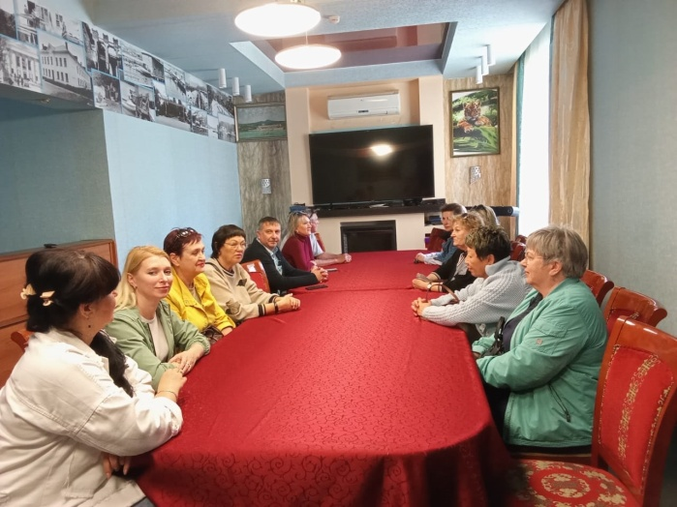Заседание координационного совета специалистов по охране труда в филиале государственного автономного учреждения дополнительного образования Приморского края «Краевая спортивная школа олимпийского резерва»- База «Олимпийская» (далее – ФГАУ ДО ПК «КСШОР» - База «Олимпийская». | 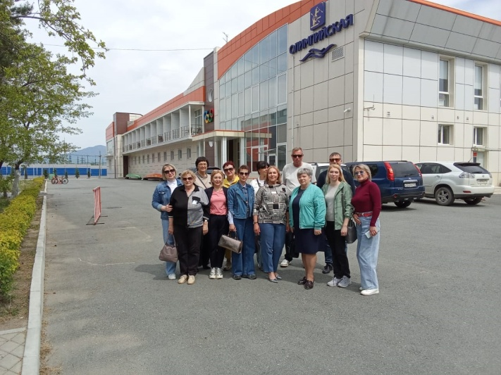  Общее фото участников координационного совета специалистов по охране труда на фоне олимпийского объекта | 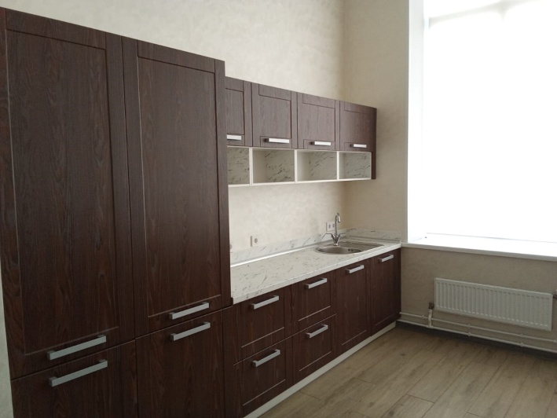  Современный номер в гостинице для спортсменов
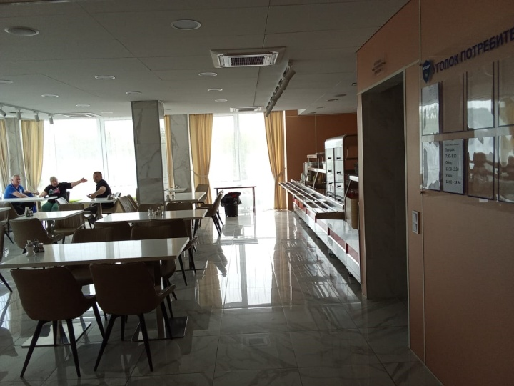  Столовая в олимпийском комплексе для спортсменов | 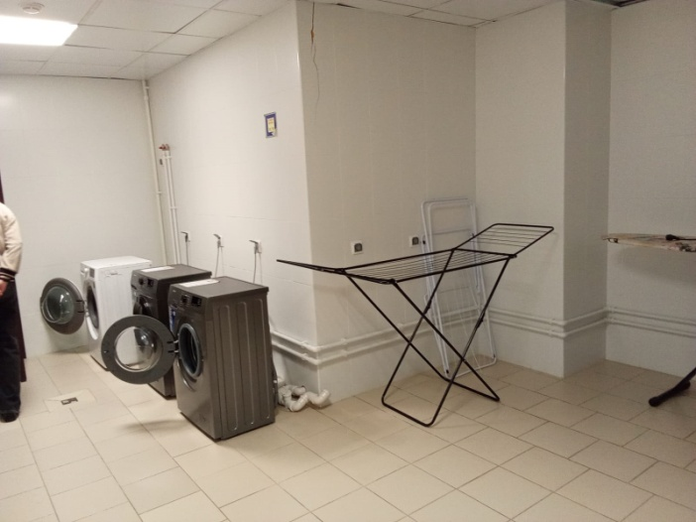  Прачечная, где спортсмены могут привести в порядок свою одежду | 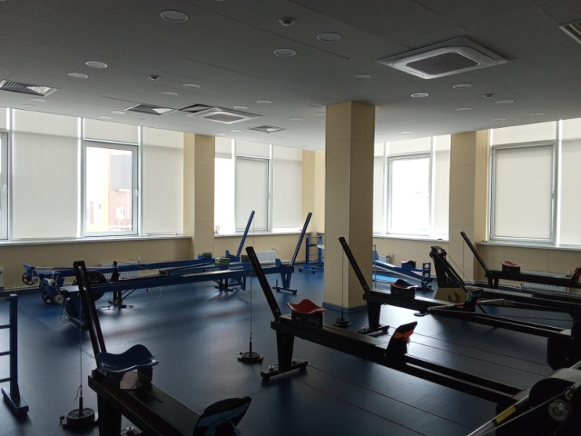  Тренажеры для лодочников
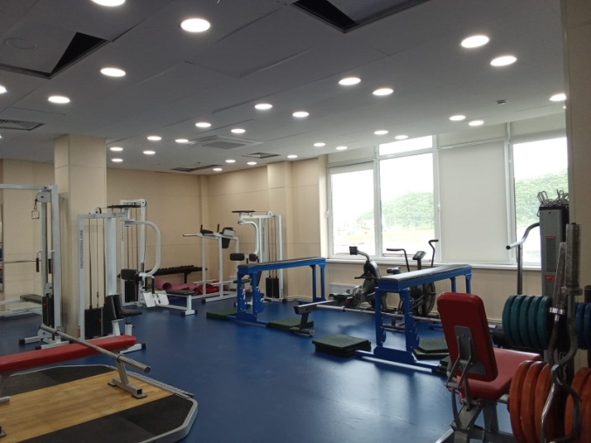  Тренажерный зал для тренировок спортсменов | 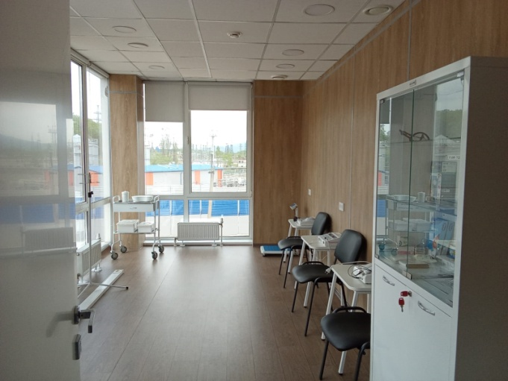  Медицинский кабинет для оказание помощи спортсменам при травмах | 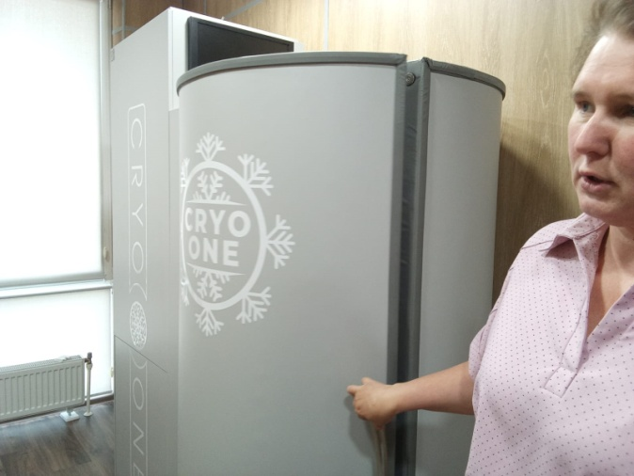  Медицинское оборудование для восстановления здоровья спортсменов
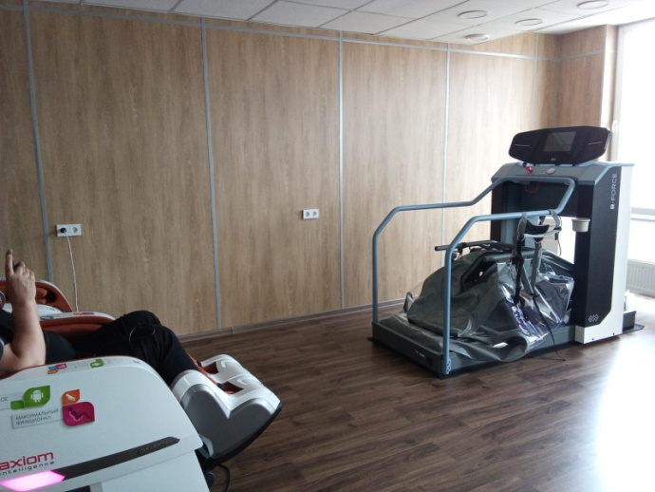  Кабинет релаксации для восстановления спортсменов после травм и перегрузок | 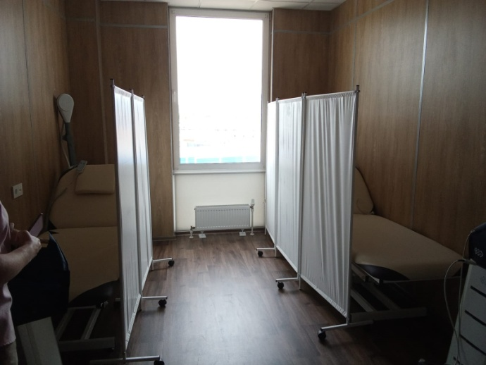  Физио-кабинет для восстановления костно-мышечной системы спортсменов | 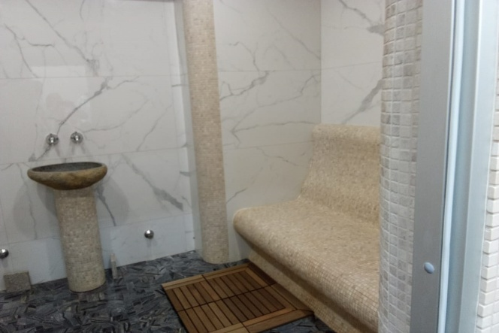  Баня (турецкий хамам) - парная, где тепло подается снизу, а не сверху, как в русской бане. Хамам отличается высокой влажностью и умеренной температурой (около 30-50 градусов Цельсия). Традиционно в хамаме проводятся массажи и различные процедуры, такие как скрабирование и ароматерапия.
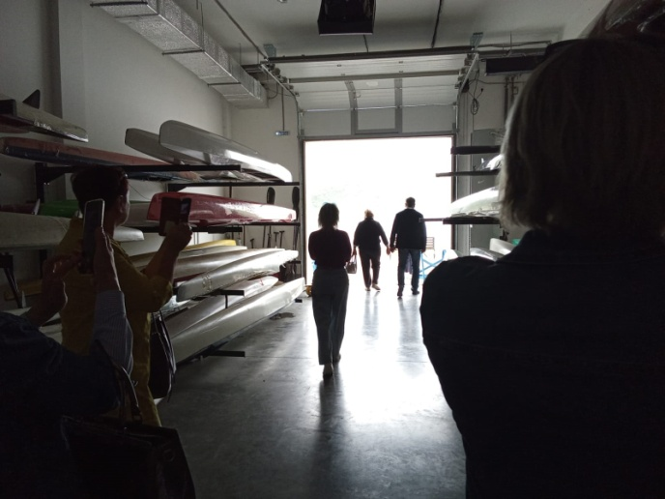  Помещение для хранения байдарок и каноэ | 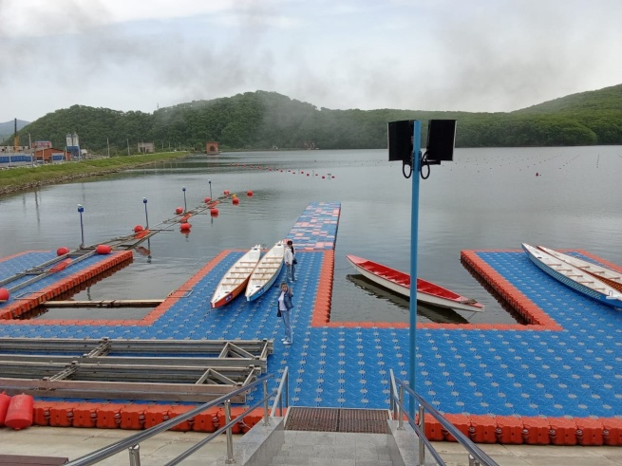  Тренировочный объект – озеро Теплое, лодки «Дракон» | 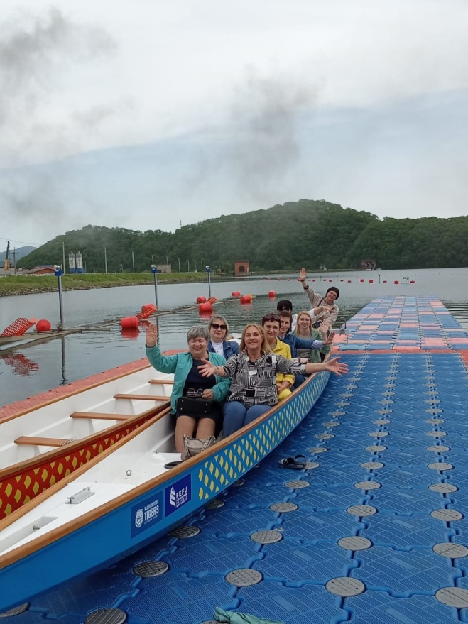  Команда специалистов по охране труда

